Точка роста: шахматные фигурки своими руками.
Сложно представить себе деталь, которую сегодня нельзя напечатать на 3D-принтере. На занятии кружка "3D моделирование" Центра "Точка роста" ребята узнали секреты моделирования шахматных фигур.Создать такую полноценную настольную игру, как шахматы не так сложно. Особенно интересна трехмерная печать шахмат на 3D-принтере, если ребята сами увлекаются этой игрой .А таких учащихся в нашей школе немало. Если говорить простыми словами, 3D-принтер «рисует» объект тонкими слоями, один за другим. В качестве расходного материала используется пластик .
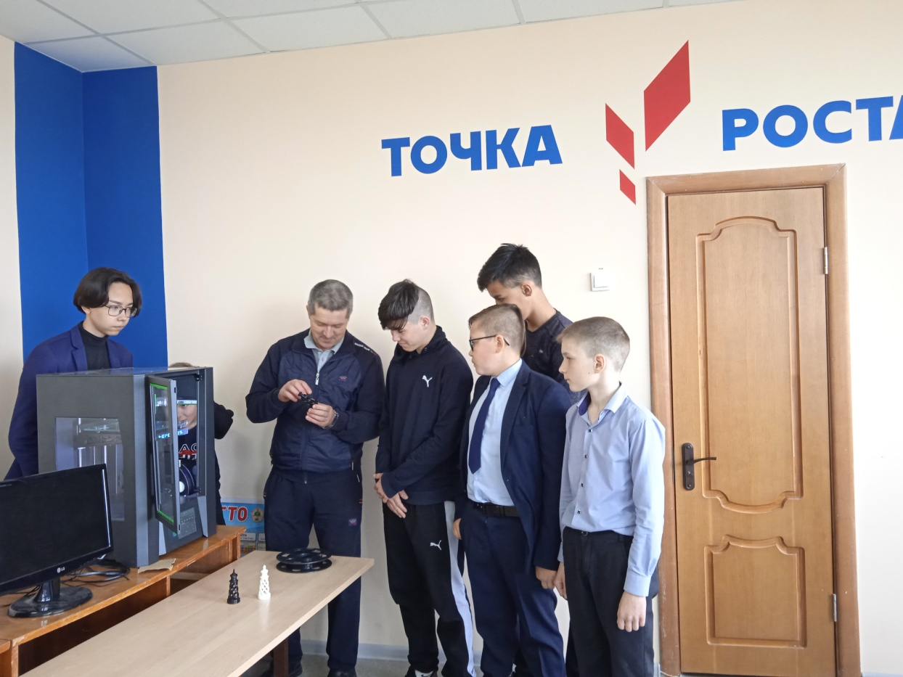

Перед началом работы в 3D-принтер загружается модель шахмат . Это своеобразный набор инструкций, по которому оборудование распечатывает трехмерный объект. Ребята с интересом наблюдали за процессом создания шахматной фигуры. Было интересно посмотреть завершение процесса и подержать в руке уже конечный продукт. Фигурки получились небольшими и изящными. Вот так ,на занятиях кружков в рамках работы Центра "Точка роста" ,наши учащиеся овладевают навыками работы с новым оборудованием, развиваются, познают что то новое и это очень радует.
